
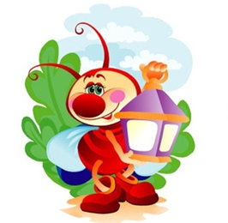
Муниципальное автономное дошкольное образовательное учреждение города Нижневартовск
МАДОУ ДСКВ №80
"Светлячок"
детский сад №80 «Светлячок»

Индивидуальный образовательный

маршрут развития ребенка

________________________________________________________
Фамилия и имя ребенка

Дата рождения _______________________
Домашний адрес ______________________
_____________________________________
_____________________________________
Домашний телефон____________________
Дата поступления в МАДОУ______________
Возраст на момент поступления _________
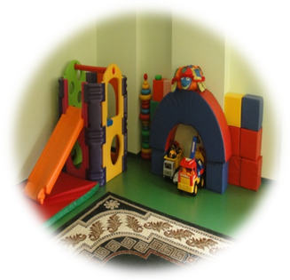
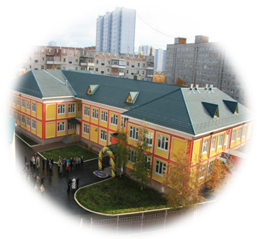

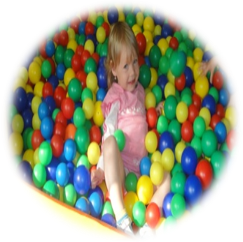

г. Нижневартовск

Сведения о родителях и семье

_______________________________________________________
Фамилия и имя ребенка
Родство | Ф.И.О  Родителей | Год рождения | Образование | Место работы | Статус семьи по кол. детей/ребенок по счету | Статус семьи по составу
Дополнение__________________________________________________________________________________________________________________________________________________________________________________________________________________________________________________
Другие родственники
Родство | Ф.И.О | Год рождения | Образование

Медицинская карта здоровья

________________________________________________________
Фамилия и имя ребенка

Индивидуальные  Особенности  И параметры | Учебный год  20____- 20____ |  | Учебный год  20____- 20____ |  | Учебный год  20____- 20____ |  | Учебный год  20____- 20____
Индивидуальные  Особенности  И параметры | Н.г | К.г. | Н.г. | К.г. | Н.г. | К.г | Н.г. | К.г.
Вес
Рост
Группа здоровья
Группа для занятий по физкультуре
Хронические заболевания
Аллергические реакции
Противопоказания

Рекомендации_________________________________________________________________________________________________________________________________________________________________________________________________________________________________________________________________________________________________________________________________________________________________________________________________________________________________________________________________________________________________________________________________________________________________________________________________________________________________________________________________________________________________________________________________________________________________________________________________________________________________________________________________________________________

Динамика развития ребенка

Психологическое сопровождение (для детей 3-4 лет)

Адаптационная карта
______________________________________________________
Фамилия и имя ребенка

Группа (_________ дошкольного возраста) «___» 20___- 20___г.

Адаптационные данные |  | Дни посещения ДОУ |  |  |  |  |  |  |  |  | Степень адаптации
 |  | 1 | 2 | 3 | 4 | 8 | 16 | 32 | 64 | 128
Настроение | Утро
Настроение | Обед
Настроение | Вечер
Аппетит | Завтрак
Аппетит | Обед
Аппетит | Ужин
Сон | Засыпание
Сон | Продолжительность
Активность | В играх
Активность | В речи
Взаимоотношения с детьми | В теч. дня
Взаимоотношения со взрослыми | В теч. дня
Группа НПР(нервно-психического развития)
 |  | Вывод:

три степени адаптации: легкую (15–30 дней); среднюю (30–60 дней); тяжелую (от 2 до 6 месяцев). (по методике К. Печоры))
Рекомендации________________________________________________________________________________________________________________________________________________________________________________________________________________________________________________________

Динамика развития ребенка

________________________________________________________

Фамилия и имя ребенка

Результаты общей диагностики

Образовательные области | Учебный год  20____- 20____ |  | Учебный год  20____- 20____ |  | Учебный год  20____- 20____ |  | Учебный год  20____- 20____
Образовательные области | Н.г | К.г. | Н.г. | К.г. | Н.г. | К.г | Н.г. | К.г.
Социально-коммуникативное развитие

Познавательное развитие

Речевое развитие

Художественно-эстетическое развитие

Физическое развитие

Подпись педагога

Подпись родителей (законных представителей)

Рекомендации_________________________________________________________________________________________________________________________________________________________________________________________________________________________________________________________________________________________________________________________________________________________________________________________________________________________________________________________________________________________________________________________________________________________________________

Динамика развития ребенка

________________________________________________________

Фамилия и имя ребенка

Готовность к школе 20____- 20____г.г.

Параметры готовности |  |  | Уровень готовности
 |  |  | высокий |  | средний |  | низкий
Личностная и социально-психологическая готовность (аффективно-потребностная сфера)
Интеллектуальная готовность
(интеллектуальная и речевая сфера)
Эмоциональная готовность
(произвольная сфера)
Готовность воспитанника к обучению в школе | Абсолютно готов к обучению | Готов к обучению |  | Условно готов к обучению |  | Не готов к обучению

Рекомендации_________________________________________________________________________________________________________________________________________________________________________________________________________________________________________________________________________________________________________________________________________________________________________________________________________________________________________________________________________________________________________________________________________________________________________________________________________________________________________________________________________________________________________________________________________________________________________________________________________________________________________________________________________________________________________________________________________________________________________________________________________________________________________________________________________________________________________________________________________________________________

